EXE修改教程

攻略整理自贴吧精品贴，需要用群里的mod教程文件里的那个原版启动器，不是游戏自带的。

1、红点刷新数量增多上限增加
1.1成倍增加大地图红点NPC刷新数量
用OD修改exe是最直接有效的方法，将两个A减小即
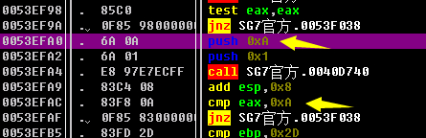

1.2大地图红点数量上限增加
用OD修改，将41改大
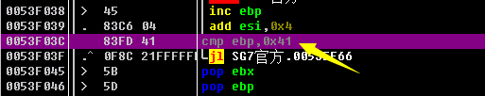

1.3可以配合ini中增加红点存在时间同时修改。

2、打神仙加成
2.1神仙加成分析（便于理解，可跳过直接看2.2）
使用OD打开图片位置
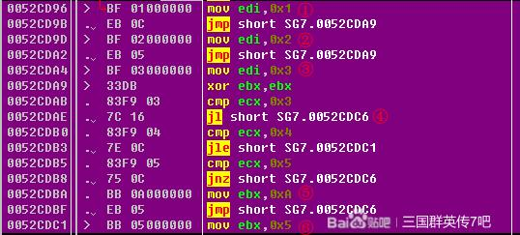
①仙道 给的武力智力加成（UE修改 位置:0X12CD97)
②散仙/大仙 给的武力智力加成（UE修改 位置:0X12CD9E)
③神仙/天仙 给的武力智力加成（UE修改 位置:0X12CDA5)
④仙道/散仙 跳过不享受武力智力加成
⑤天仙 给的体力技力加成（UE修改 位置:0X12CDBB)
⑥大仙/神仙 给的体力技力加成（UE修改 位置:0X12CDC1)

2.2修改加强（分两步，先用UE按下方文字修改，再用OD按图片修改）
2.2.1 UE修改位置:
0X12CD9C---0X12CDC5
原;0C BF 02 00 00 00 EB 05 BF 03 00 00 00 33 DB 83 F9 03 7C 16 83 F9 04 7E 0C 83 F9 05 75 0C BB 0A 00 00 00 EB 05 BB 05 00 00 00
改为; 1A BF 02 00 00 00 EB 13 BF 03 00 00 00 EB 0C BF 04 00 00 00 EB 05 BF 05 00 00 00 33 DB 6B DF 02 90 90 90 90 90 90 90 90 90 90
0X12D044 9D改A4
0X12D048 A4改AB
0X12D04C A4改B2
2.2.2 OD修改位置:
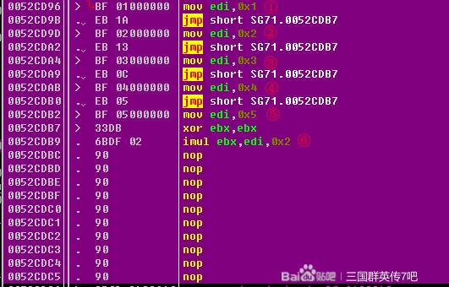

2.3修改完后各位置含义
①仙道 给的武力智力加成（UE修改 位置:0X12CD97)
②散仙 给的武力智力加成（UE修改 位置:0X12CD9E)
③大仙 给的武力智力加成（UE修改 位置:0X12CDA5)
④神仙 给的武力智力加成（UE修改 位置:0X12CDAC)
⑤天仙 给的武力智力加成（UE修改 位置:0X12CDB3)
⑥武力智力加成 x 2倍 = 体力技力加成
3、属性突破999（目前测试样本较少，不确定有没有BUG啊，目前城市、战场、吃道具、打大仙是正常的，至于放技能的还没测）
找到以下地址，将自设的数据替换原本的E7 03
吃道具上限 0x02b52b 0x02b535
吃道具上限 0x0e181a
显示上限
武 0x10d099 0x10d0a2
智 0x10d11f 0x10d128
体 0x10d20b 0x10d214
技 0x10d2fb 0x10d304
升级加血上限
0x10c785 0x10c78e
0x10c7b5 0x10c7be
战场血上限
0x10d3d9 0x10d3e2
0x10d41a 0x10d423
战场技上限
0x10d459 0x10d462
0x10d49a 0x10d4a3
初始上限
0x11117f
气疗大法体和技上限
0x04f55a 0x04f566
回春术血上限
0x161222 0x16122e
回春仙术血上限
0x161284 0x161290
气疗血技上限
0x1612fb 0x161307
气疗决血上限
0x161382 0x16138e
放技能后技上限
0x0234ab 0x0234b5
仙人上限
武 0x12ce95 0x12cea1
智 0x12ce6f 0x12ce7b
体 0x12cf33 0x12cf3f
技 0x12cf5b 0x12cf67
组合技上限
0x47631

4 蓬莱岛兑换货币替换
0x1acb69此处可定义蓬莱货币编号,
0x1ac387此处可定义蓬莱扣取物品编号
将以上两处替换为你想要的物品编号
将系统文本相应的文字替换

